EFEKTIVITAS MEDIA KARTU KATA BERGAMBAR DALAM MENINGKATKAN KEMAMPUAN MEMBACA PERMULAAN ANAK KELOMPOK A DI TK IT RAUDLATUL MUTA’ALIMIN DESA WARUKAWUNG KECAMATAN DEPOK KABUPATEN CIREBON

SKRIPSI

Diajukan Sebagai Salah Satu Syarat
Untuk Memperoleh Gelar Sarjana Pendidikan (S.Pd)
Pada program Studi Pendidikan Islam Anak Usia Dini

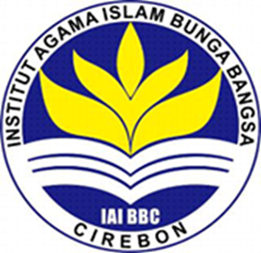

Oleh :
METI ROHMAWATI
NIM.2015.4.3.1.00388

FAKULTAS TARBIYAH

INSTITUT AGAMA ISLAM
IAI BUNGA BANGSA CIREBON
TAHUN 2019

